
华中科技大学人工智能与自动化学院2021～2022学年
第一学期“运筹学（一）”考试试卷A卷

考试方式：闭卷 考试日期: 2021年11月11日 考试时长: 150分钟

专业班级：______________ 学 号：______________ 姓 名：______________
题号 | 一 | 二 | 三 | 四 | 五 | 六 | 总分
分数

一、（20分）用单纯形法求解下列线性规划问题
分 数
评卷人
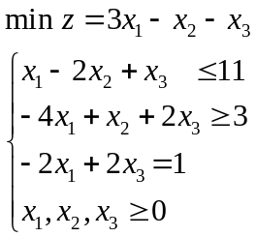
解：引进松弛变量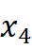，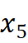，使之标准化：
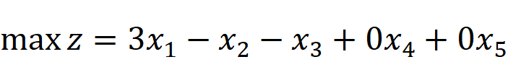
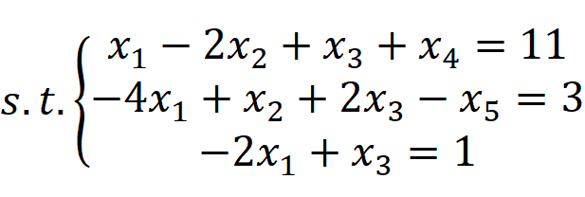
再引进人工变量，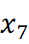配齐基变量，其中引入M：
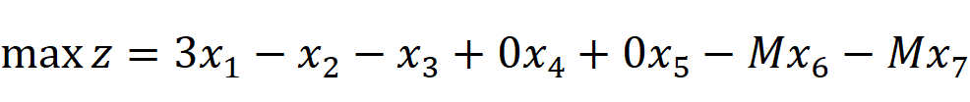
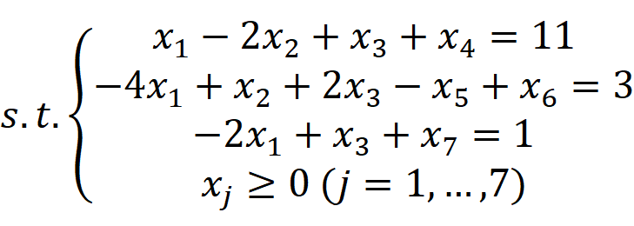
列出单纯形表：
 |  |  | 3 | -1 | -1 | 0 | 0 | 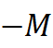
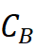 | 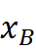 |  | 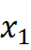 | 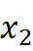 | 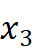 |  |  | 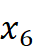
0 |  | 11 | 1 | -2 | 1 | 1 | 0 | 0 | 0 | 11
 |  | 3 | -4 | 1 | 2 | 0 | -1 | 1 | 0 | 3/2
 |  | 1 | -2 | 0 | 1 | 0 | 0 | 0 | 1 | 1
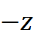 |  |  | 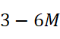 | 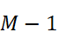 | 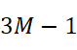 | 0 | 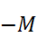 | 0 | 0
0 |  | 10 | 3 | -2 | 0 | 1 | 0 | 0 | -1 | -
 |  | 1 | 0 | 1 | 0 | 0 | -1 | 1 | -2 | 1
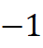 |  | 1 | -2 | 0 | 1 | 0 | 0 | 0 | 1 | -
 |  |  | 1 |  | 0 | 0 |  | 0 | 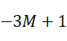
0 |  | 12 | 3 | 0 | 0 | 1 | -2 | 2 | -5 | 4
 |  | 1 | 0 | 1 | 0 | 0 | -1 | 1 | -2 | -
 |  | 1 | -2 | 0 | 1 | 0 | 0 | 0 | 1 | -
 |  |  | 1 | 0 | 0 | 0 | -1 | 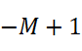 | 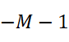
3 |  | 4 | 1 | 0 | 0 | 1/3 | -2/3 | 2/3 | -5/3
 |  | 1 | 0 | 1 | 0 | 0 | -1 | 1 | -2
 |  | 9 | 0 | 0 | 1 | 2/3 | -4/3 | 4/3 | -7/3
 |  |  | 1 | 0 | 0 | 0 | -1
最优解为：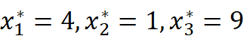 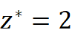

二、（15分）已知线性规划问题如下：
分 数
评卷人
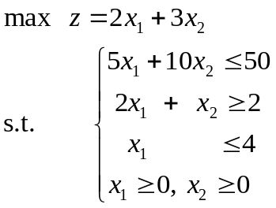
已知该问题的最优解为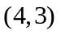，利用对偶性质求出对偶问题的最优解。
解：原问题化简并标准化为
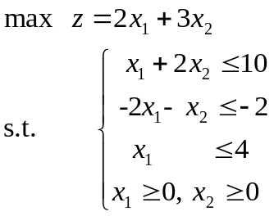
其对偶问题为：
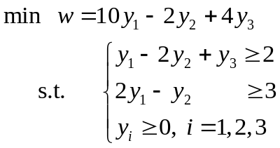 。。。。（5分）
将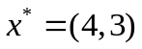代入原问题可知，原问题的第2个约束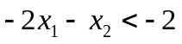为严格不等式约束。由对偶性质中的互补松弛性知，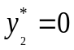。 。。。。（4分）
又，原问题的最优解中2个变量均大于0，同样由互补松弛性知，对偶问题达到最优时的2个约束均为等式约束：
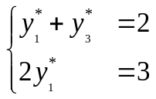 。。。。（4分）
解之得：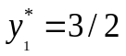，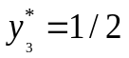。
所以，对偶问题的最优解是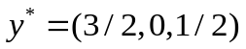，最优值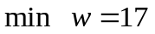。
。。。。（2分）

三、（15分）如下为某线性规划问题的最优单纯形表
分 数
评卷人

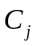 |  |  | －1 | －1 | 4 | 0 | 0 | 0
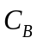 | 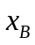 |  | 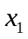 | 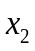 | 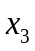 | 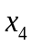 | 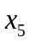 | 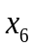
－1 | 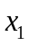 | 1 | 1 | －1 | 0 | 1 | 0 | －2
0 |  | 6 | 0 | 2 | 0 | 0 | 1 | 1
4 |  | 3 | 0 | 2 | 1 | 3 | 0 | 1
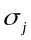 |  |  | 0 | －10 | 0 | －11 | 0 | －6
将原问题中的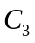由4变为5，在上述最优单纯形表的基础上求新问题的最优解。

解：由4变为5，重新计算检验数后得到下表
 |  |  | －1 | －1 | 5 | 0 | 0 | 0
-1 | 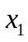 | 1 | 1 | -1 | 0 | 1 | 0 | -2
0 |  | 6 | 0 | 2 | 0 | 0 | 1 | 1
5 |  | 3 | 0 | 2 | 1 | 3 | 0 | 1
 |  |  | 0 | －12 | 0 | －14 | 0 | -7
。。。。（10分）

由于上面单纯表中所有等号右端项已非负，所有检验数已非正，所有非基变量的检验数均为负数，因此，已找到新问题的唯一最优解。 。。。。（3分）

新问题的最优解为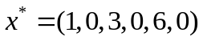，最优值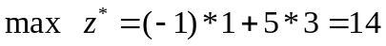。
。。。。（2分）

四、（20分）已知某产销地点的产销平衡运价表如下
分 数
评卷人

产/销地 | 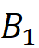 | 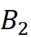 | 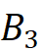 | 产量
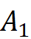 | 5 | 7 | 6 | 8
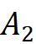 | 4 | 2 | 4 | 7
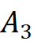 | 3 | 5 | 9 | 5
销量 | 4 | 6 | 9
试求其最小运费及对应的运量表：

解：产销不平衡，作虚拟销地B4：
产/销地 |  |  |  | 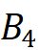 | 产量
 | 5 | 7 | 6 | 0 | 8
 | 4 | 2 | 4 | 0 | 7
 | 3 | 5 | 9 | 0 | 5
销量 | 4 | 6 | 9 | 1

伏格尔法做出初始解：
（1）
产/销地 |  |  |  |  | 行差额
 | 5 | 7 | 6 | 0 | 5
 | 4 | 2 | 4 | 0 | 2
 | 3 | 5 | 9 | 0 | 3
列差额 | 1 | 3 | 2 | 0

产/销地 |  |  |  |  | 产量
 |  |  |  | 1 | 8
 |  |  |  |  | 7
 |  |  |  |  | 5
销量 | 4 | 6 | 9 | 1

（2）
产/销地 |  |  |  |  | 行差额
 | 5 | 7 | 6 | 0 | 1
 | 4 | 2 | 4 | 0 | 2
 | 3 | 5 | 9 | 0 | 2
列差额 | 1 | 3 | 2 | 0

产/销地 |  |  |  |  | 产量
 |  |  |  | 1 | 8
 |  | 6 |  |  | 7
 |  |  |  |  | 5
销量 | 4 | 6 | 9 | 1
（3）
产/销地 |  |  |  |  | 行差额
 | 5 | 7 | 6 | 0 | 1
 | 4 | 2 | 4 | 0 | 0
 | 3 | 5 | 9 | 0 | 6
列差额 | 1 | 3 | 2 | 0

产/销地 |  |  |  |  | 产量
 |  |  |  | 1 | 8
 |  | 6 |  |  | 7
 | 4 |  |  |  | 5
销量 | 4 | 6 | 9 | 1
（4）
产/销地 |  |  |  |  | 行差额
 | 5 | 7 | 6 | 0
 | 4 | 2 | 4 | 0
 | 3 | 5 | 9 | 0
列差额 | 1 | 3 | 2 | 0
产/销地 |  |  |  |  | 产量
 |  |  | 7 | 1 | 8
 |  | 6 | 1 |  | 7
 | 4 |  | 1 |  | 5
销量 | 4 | 6 | 9 | 1

位势法计算检验数
运价 |  |  |  |  | 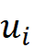
 | 5 | 7 | 6 | 0 | 0
 | 4 | 2 | 4 | 0 | -2
 | 3 | 5 | 9 | 0 | 3
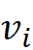 | 0 | 4 | 6 | 0

检验数
 | 5 | 3 | 0 | 0 | 0
 | 6 | 0 | 0 | 2 | -2
 | 0 | -2 | 0 | -3 | 3
 | 0 | 4 | 6 | 0

闭回路调整法：A3B4格

产/销地 |  |  |  |  | 产量
 |  |  | 7+1=8 | 1-1=0 | 8
 |  | 6 | 1 |  | 7
 | 4 |  | 1-1空 | 0+1=1 | 5
销量 | 4 | 6 | 9 | 1

位势法计算检验数
运价
 | 5 | 7 | 6 | 0 | 0
 | 4 | 2 | 4 | 0 | -2
 | 3 | 5 | 9 | 0 | 0
 | 3 | 4 | 6 | 0

检验数
 | 2 | 3 | 0 | 0 | 0
 | 3 | 0 | 0 | 2 | -2
 | 0 | 1 | 3 | 0 | 0
 | 3 | 4 | 6 | 0

此时运量表为最优解
产/销地 |  |  |  |  | 产量
 |  |  | 8 | 0 | 8
 |  | 6 | 1 |  | 7
 | 4 |  |  | 1 | 5
销量 | 4 | 6 | 9 | 1

运费为：

五、（15分） 某小型无人机组装工厂，生产A、B、C三种规格无人机，装配工作在同一生产线上完成，三种产品装配时的工时消耗分别为6h、8h和10h。生产线每月正常工作时间为200h；三种规格无人机销售后，每台可获利分别为500元、650元和800元。每月销售预计分别为120台、100台、60台。该厂经营目标按优先级如下：
分 数
评卷人
P_1：利润指标定为每月不少于1.6×〖10〗^5元；
P_2：充分利用生产线；
P_3：加班时间不超过24h；
P_4：产量以预计销量为标准。
为确定合理的生产计划，试建立该问题的目标规划模型（只建模，不需要求解）。

解：设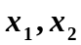为录音机和电视应生产的台数
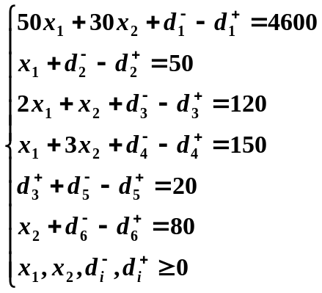

六、（15分）有甲乙丙丁戊5个工人，要分别指派他们完成ABCDE 不同的5项工作，每人做各项工作所消耗的时间如表6所示。应如何指派工作，才能使总的消耗时间最少？
分 数
评卷人
表6
工作  工人 | A | B | C | D | E
甲 | 2 | 8 | 3 | 9 | 2
乙 | 8 | 8 | 4 | 9 | 7
丙 | 6 | 5 | 4 | 7 | 5
丁 | 8 | 5 | 4 | 3 | 5
戊 | 9 | 11 | 8 | 9 | 10

解：采用匈牙利法求解，步骤如下所示。
- 将效率矩阵
2 | 8 | 3 | 9 | 2
8 | 8 | 4 | 9 | 7
6 | 5 | 4 | 7 | 5
8 | 5 | 4 | 3 | 5
9 | 11 | 8 | 9 | 10
的每行元素都减去该行的最小值，得到
0 | 6 | 1 | 7 | 0
4 | 4 | 0 | 5 | 3
2 | 1 | 0 | 3 | 1
5 | 2 | 1 | 0 | 2
1 | 3 | 0 | 1 | 2
- 将（1）中的结果矩阵的每列都减去该列的最小值，得到
0 | 5 | 1 | 7 | 0
4 | 3 | 0 | 5 | 3
2 | 0 | 0 | 3 | 1
5 | 1 | 1 | 0 | 2
1 | 2 | 0 | 1 | 2
- 在（2）中的结果矩阵的各行各列中寻找独立0元，并记以。所在行和列的其他0元素记为。得到

 | 5 | 1 | 7
4 | 3 |  | 5 | 3
2 |  |  | 3 | 1
5 | 1 | 1 |  | 2
1 | 2 |  | 1 | 2
- 独立0元的个数为4<5，还未找到最优解，需要增加0元。将（3）中的结果矩阵中无的行，标记。得到
 | 5 | 1 | 7
4 | 3 |  | 5 | 3
2 |  |  | 3 | 1
5 | 1 | 1 |  | 2
1 | 2 |  | 1 | 2

- 在（4）中的结果矩阵中标记的行中0元所在的列，标记为。得到
 | 5 | 1 | 7
4 | 3 |  | 5 | 3
2 |  |  | 3 | 1
5 | 1 | 1 |  | 2
1 | 2 |  | 1 | 2

- 标记为的行中所有0元所在列都已被标记为。在（5）中的结果矩阵中，将无的行，以及标记为的列划线，得到

 | 5 | 1 | 7
4 | 3 |  | 5 | 3
2 |  |  | 3 | 1
5 | 1 | 1 |  | 2
1 | 2 |  | 1 | 2
选取（6）中的结果矩阵中未被划线覆盖的元素中的最小元素，也就是1。将标记的行的所有元素都减去最小元素，再将标记为的列的所有元素都加上最小元素。得到
0 | 5 | 2 | 7 | 0
3 | 2 | 0 | 4 | 2
2 | 0 | 1 | 3 | 1
5 | 1 | 2 | 0 | 2
0 | 1 | 0 | 0 | 1

- 重复（3）的处理。在（7）的结果矩阵中重新寻找独立0元。得到
 | 5 | 2 | 7 | 
3 | 2 |  | 4 | 2
2 |  | 1 | 3 | 1
5 | 1 | 2 |  | 2
 | 1 |  |  | 1

- 独立0元的个数为5个，因此，找到最优解。
最优解为：其余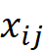都为0。最优值Z=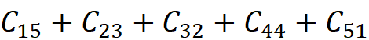=23.
因此，应指派甲完成工作E，乙完成工作C，丙完成工作B，丁完成工作D，戊完成工作A。此时总耗时最少，为Z=23。

